　　　　　　　　　　　　　　　　　　　　　　　　　　　２０２１・１０・０５

**ＰＷ（フォトウォーク）３４会の皆様**

　　　　　　　　　　　　　　　　　　　　　　　　　　　　　担当：地域文化

　　　　　　　　　　　　　　　　　　　　　　　　　　　　　　　ＰＷ３４会役員

**第３０回例会のご案内**

コロナの中、出にくい時節です。　感染防止に努め、運動不足を解消しましょう。

高齢者の私どもは　皆さんに迷惑を掛けない事が大切です。感染対策しましょう。

安土城址をめぐります。昼食は無し。午前中とします。

1. 実施日と集合：１１月２５日（木曜日）9:10安土城址駐車場
2. ルート：　＊9:00ＪＲ安土駅改札口（信長像側）

ＪＲ利用の方は迎え行きます。坪田会長と加藤が対応します。

　　　　　　　　＊9:10　安土城址駐車場集合（入場道路の左側・広い所・無料）

途中トイレがありません。駐車場前の喫茶店隣を利用ください。

＊30分くらい　安土城天主台跡・・・到着後、休憩

＊20分くらい　總見寺（信長が作った）山門・三重塔

＊出口

＊「信長の館」へ車で移動します。トンネルの高さは2.1ｍです。

映画15分。　館内見学。

　　　　　　　　＊「総会」：今年度は中止し、メールでメールでの報告に換えます。

1. 当日会費：「どれだけ会費から補填するのか」参加人数によって決めます。

「安土城と總見寺」の入場料：７００円

「信長の館」の入場料：６１０円

4）参加者申込み期限　　１１月１０日　　クラス幹事まで

5）問い合わせ　　　　　　　　　　　　　坪田会長　　　　　　090-2191-1931

　　　　　　　　　　　　３０回例会担当（地文）　加藤幹事　　090-4307-2584

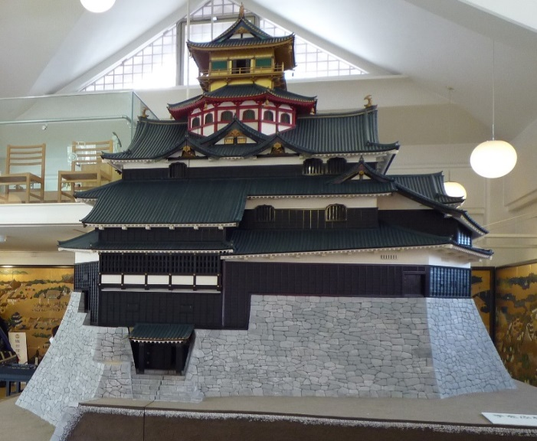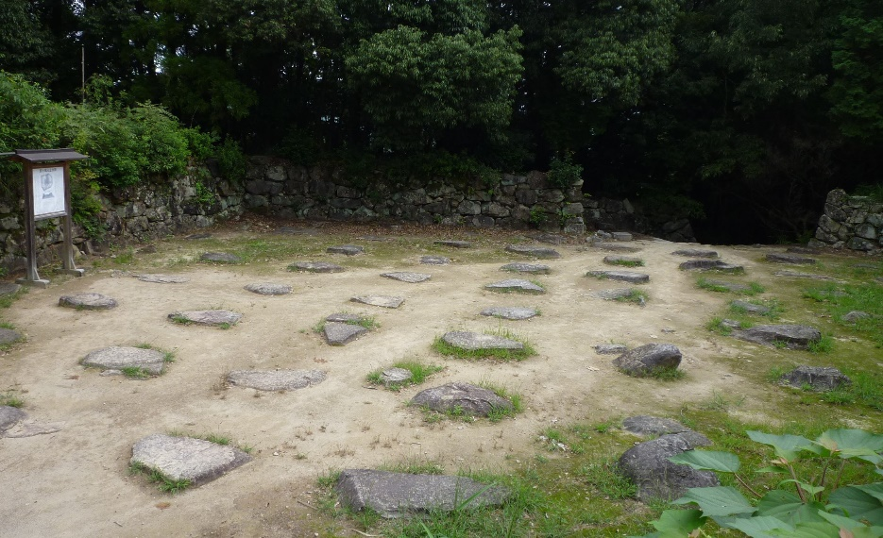

　　　　　　　　　　天主台跡

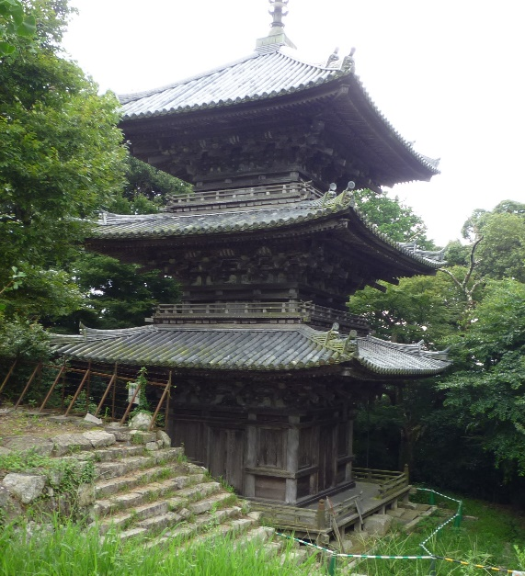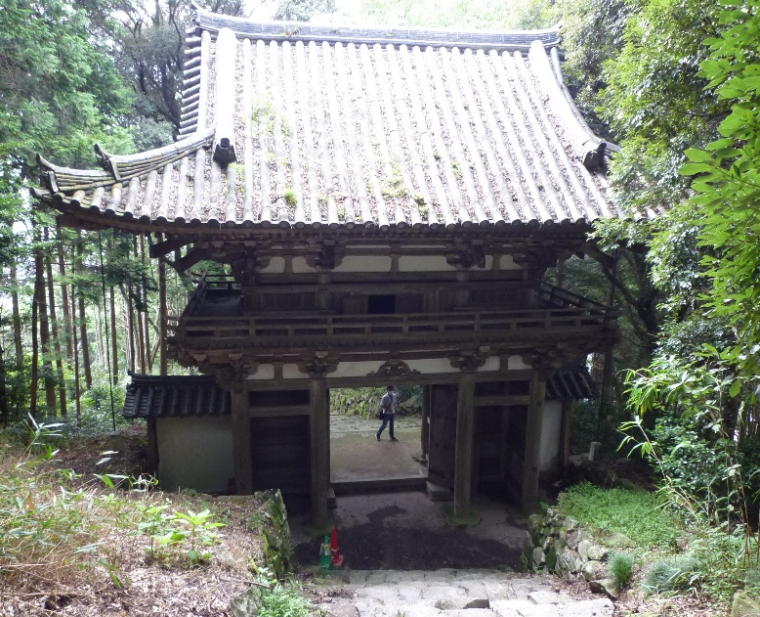

　　　　　　　　總見寺山門　　　　　　　　　　　　　　　　總見寺三重塔

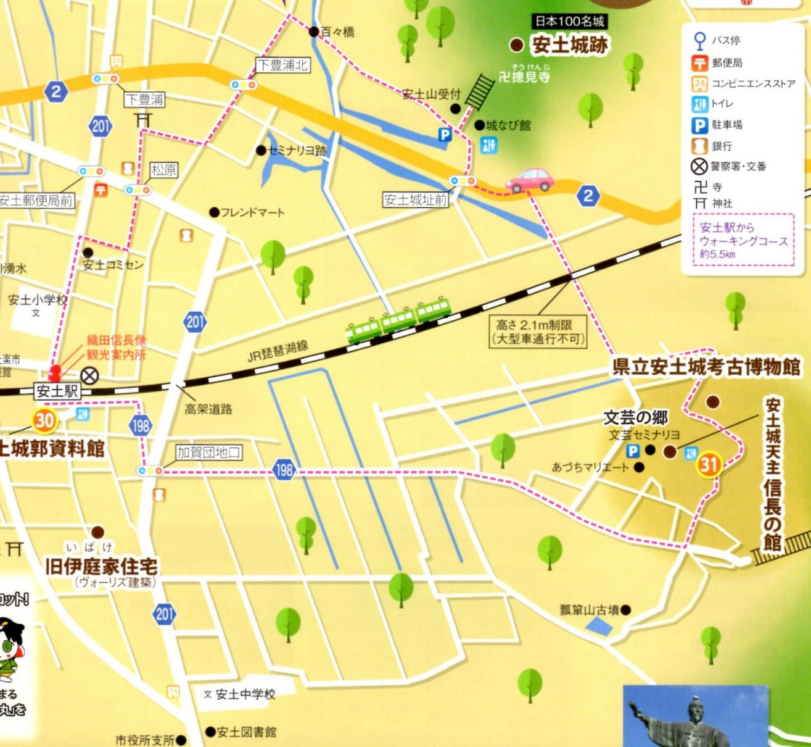

国道８　号線　吉野プラスチック前の新幹線ガードを琵琶湖側へくぐります